**PLANIFICACIÓN SEMANAL 2020 KINDER**

**Semana 17 al 20 de marzo**

|  |  |  |  |
| --- | --- | --- | --- |
| Nombre del maestro: Mariela García | Grado: Preparatoria | Sección: U | Materia: Comunicación y lenguaje |

|  |  |  |
| --- | --- | --- |
| Contenido | Actividad | Libro / Cuaderno |
| * Consonante P-p   Mayúscula y minúscula en letra de carta. | **Martes 17**  **Repaso de las consonante M-m : pág. 52- 56**   * Dictado de la consonante M-m en el cuaderno anaranjado, deberán ser 7 palabras y 3 oraciones (utiliza sólo la consonante vista). * Presentación de la consonante P-p con ficha pronunciando el sonido. **(material de apoyo para el adulto)** * Mostrar imágenes que inician con la consonante P-p * **Folleto pág. 50** | **Cuaderno rojo**   * Pegar en el Cuaderno rojo la hoja de trabajo adjunta y Colorea las imágenes del vocabulario y menciona en voz alta su nombre haciendo énfasis en el sonido de la consonante   P-p |
| **Miércoles 18**   * Pronunciar palabras que inician con la consonante P-p * Trazar la consonante P-p en hojas en blanco con crayones. * **Folleto pág. 51-55** * **Libro pag. 62-63** | * **Folleto pág. 52** |
| **Jueves 19**   * Presentación de sílabas por medio de tarjetas y repetirlas en voz alta. * **Folleto pág. 53-54** * **Libro pág. 59-60** | * **Libro pág. 60** |
| **Viernes 20**   * Escribir las silabas en el piso con marcador de pizarra pa-pe-pi-po-pu luego que el alumno arme palabras y oraciones con las mismas. * **Libro pág. 57-61-64**   **TAREA DE FIN DE SEMANA**  **Cuaderno anaranjado:** pegar la hoja adjunta y leer la lectura de la consonante P-p, después cópiala en tu cuaderno en letra de carta. Recuerda utilizar correctamente lo espacios del la doble línea. | * **Folleto pág. 56-57** |

**Martes 17**

Presentación de la consonante P-p con ficha pronunciando el sonido. **(material de apoyo para el adulto)**

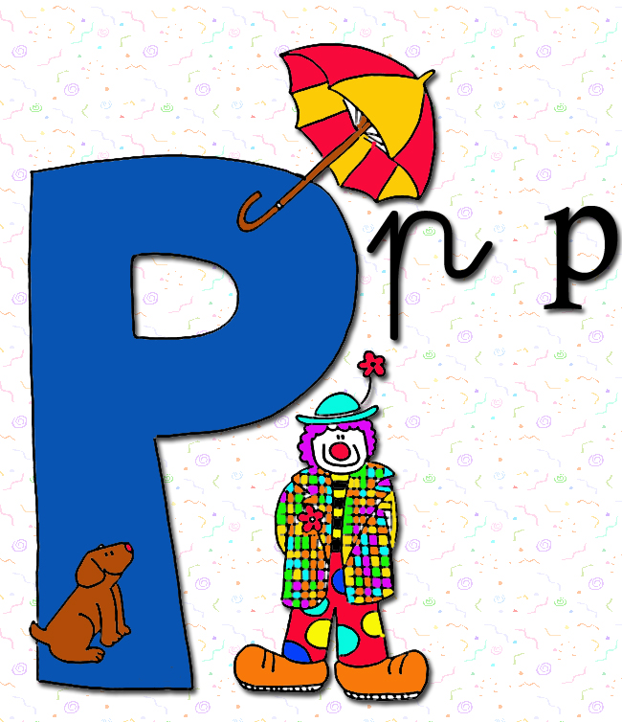

**Martes 17 cuaderno rojo.**

Pegar en el Cuaderno rojo la hoja de trabajo adjunta y Colorea las imágenes del vocabulario y menciona en voz alta su nombre haciendo énfasis en el sonido de la consonante P-p.

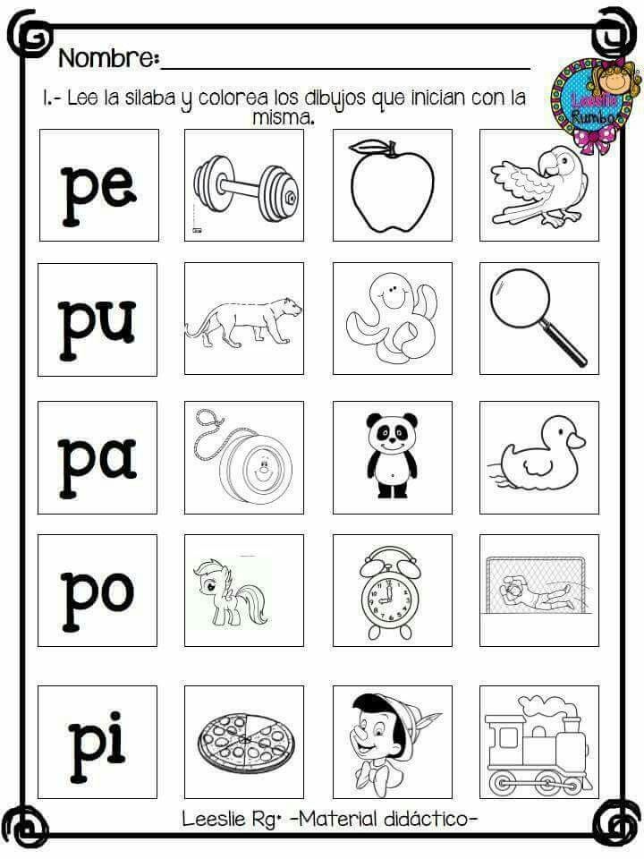

**Jueves 19**

Presentación de sílabas por medio de tarjetas y repetirlas en voz alta.

**pe**

**pa**

**pi**

**po**

**pu**

**Martes 17**

**Mostrar al alumno las imágenes que inician con la consonante P-p**

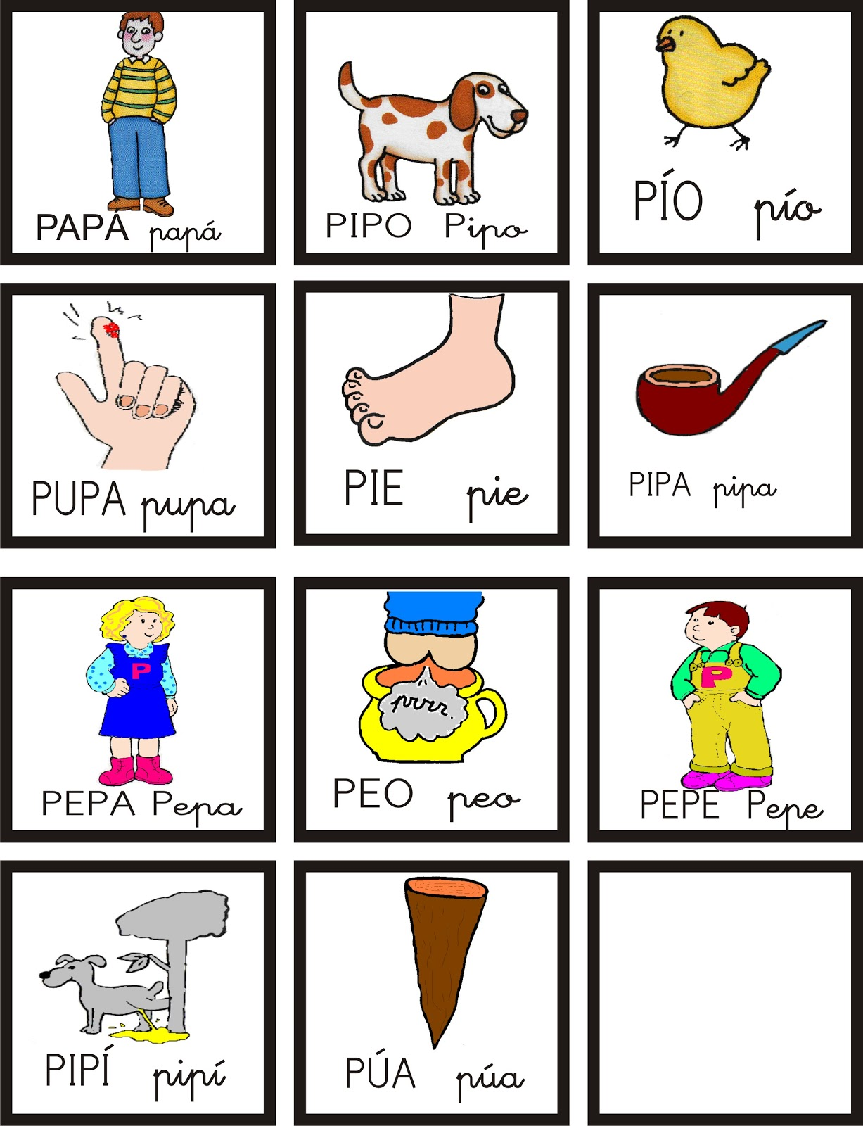

Viernes 20 de marzo

